Weizenvollkorn Brot im Kasten
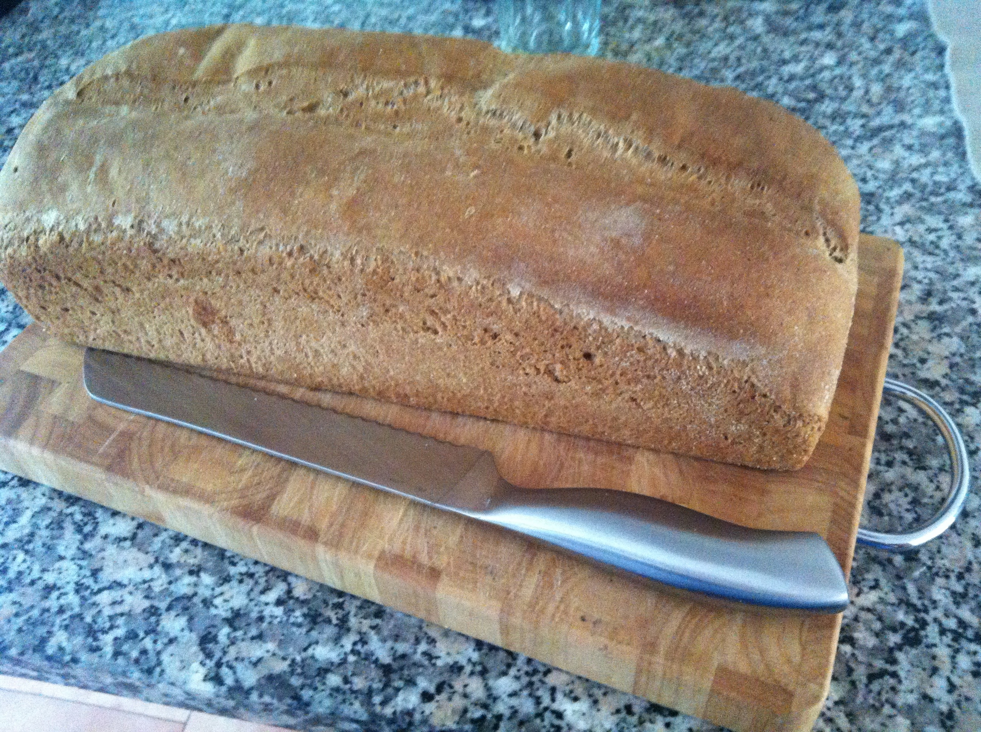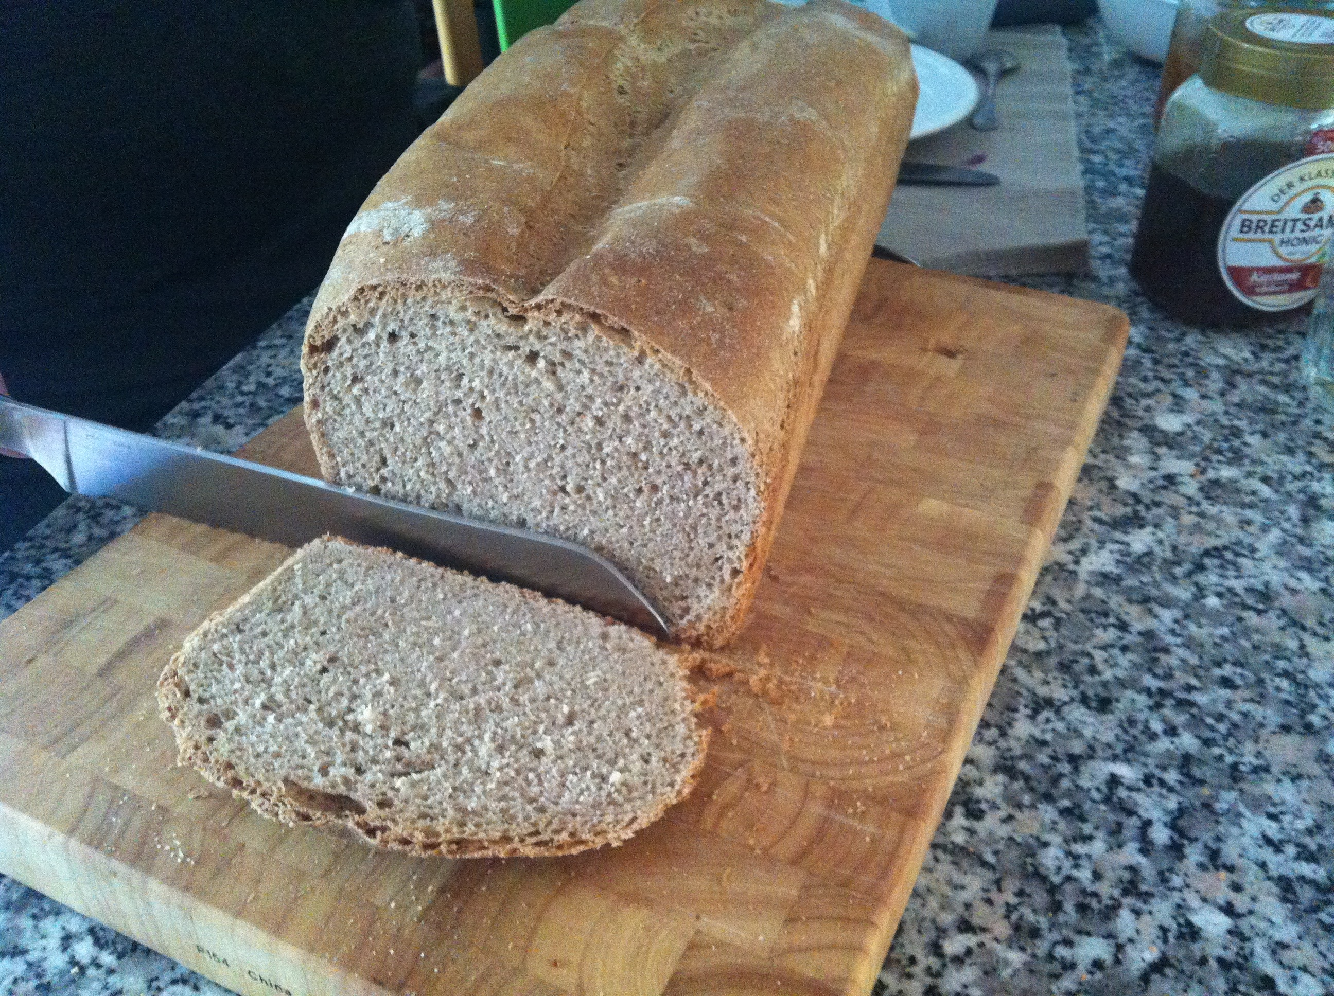
Zutaten:
500 gr. Weizenvollkornmehl
200 gr. Roggenmehl
300 gr. Weizenmehl Type 405
1 Tüte Trockenhefe oder 1/2 Block Frischhefe
2 Tl. Rohrzucker
4 Tl. Salz
100 gr. Margarine
500 ml Wasser lauwarm etwas Hartweizengrieß für die Kastenform zum ausstreuen
Zubereitung:
Wasser mit der Hefe (trocken und frisch) dem Rohrzucker in einer großen Schüssel mit dem Kochlöffel vermengen.
Die Backform (Kasten) mit etwas Margarine ausfetten und mit Grieß gleichmäßig bestreuen. Die Mehle, das Salz, ggf. etwas Brotgewürz und die Margarine zu der Hefe-Wasser-Mischung geben. Kräftig zu einem glatten Teig kneten. An einem warmen Ort 30 Min. gehen lassen.
Den Teig wieder durchkneten und ggf. Abschmecken weitere 45 Min. gehenlassen. Danach ein weiteres mal durchkneten und auseinander ziehen wieder zusammen falten (1/3 zu 1/3 zu rolle) damit etwas „Spannung in den Teig kommt. Nun mit der Unterseite in den Kasten legen und mit einem Messer von oben einschneiden. Ein weiteres mal bei 50 Grad im Ofen gehenlassen. Dann bei 180 Grad Umluft fertig backen.

Brote
Start

